

**软件体系结构作业14**

姓 名 ： 洪伟鑫

专 业 ： 软件工程

年 级 ： 2022级

学 号 ： 37220222203612

**2025年4月22日**

1. 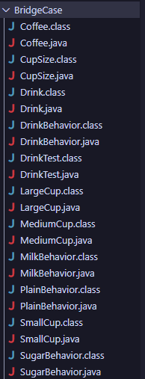试用Bridge模式完成下列事情：饮料的杯子有大、中、小；行为有：加奶，加糖，啥都不加。

具体包含的类和接口如下:

1. Drink 接口：定义了饮料的基本行为
2. Coffee 类：实现了 Drink 接口，是具体的饮料类
3. CupSize 抽象类：定义了杯子大小的抽象
4. LargeCup、MediumCup、SmallCup：具体的杯子大小实现
5. DrinkBehavior 接口：定义了饮料行为的抽象
6. MilkBehavior、SugarBehavior、PlainBehavior：具体的行为实现

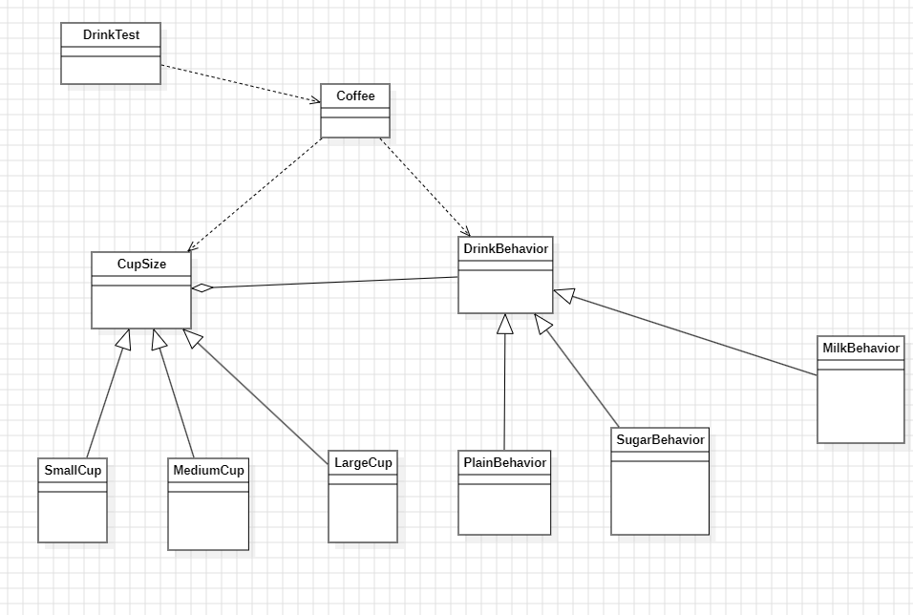

代码:

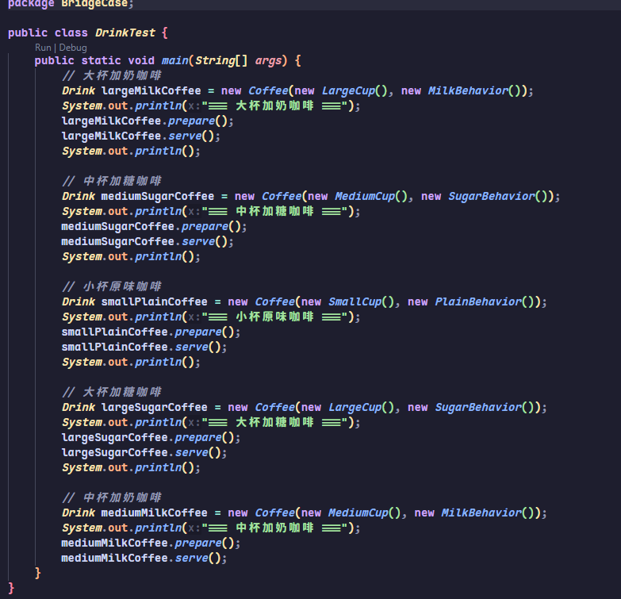

以大杯加奶咖啡为例

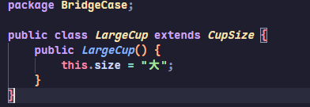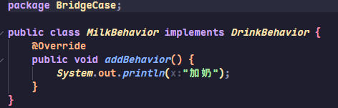

桥接器中分别实现了三种Size和三种行为（不加、加糖、加奶）

只需要在Coffee类实例化时传入参数即可，无需每种组合都进行实现。

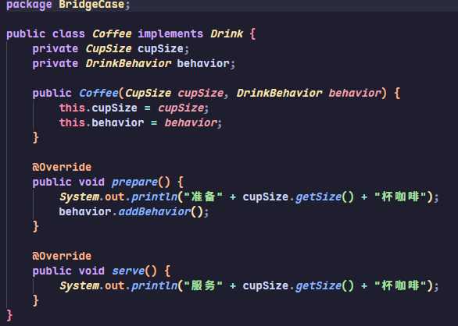

Coffee类中可以直接准备对应大小和采用对应行为地实现具体咖啡制作。

运行结果：

